管段式电磁流量计
产品彩页

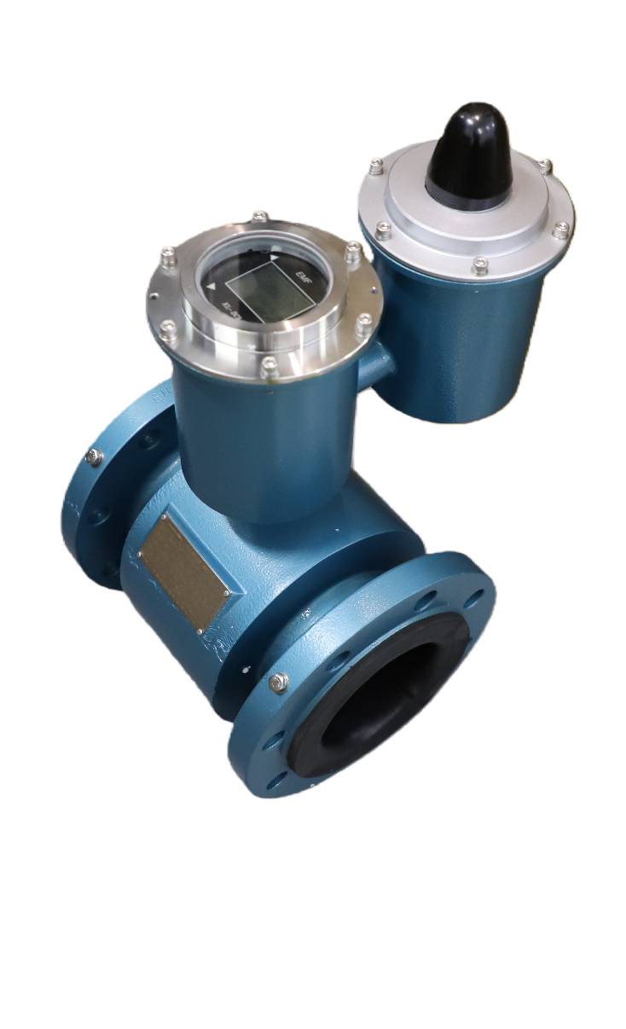

产品概述
管段式电磁流量计采用特殊设计的传感器励磁系统，采用低功耗处理器，采用全数字量信号处理，具备测量稳定、测量精度高，抗干扰能力强等特点，实现自动双向流量测量，现场瞬时流量，正反向累计总量显示，自诊断故障报警。管段式电磁流量计内置锂电池供电，无需外供电源，测量精确高，可靠性强，稳定性好，能有效的防止雷击，减少维护费用和安装敷设电线工程费用，是实现在管网中的流量测量、漏耗检测的理想计量仪器。

产品功能
1、数据采集
可以自动采集流速、压力、流量等数据，并通过无线通讯定时向后端管理平台发送采集数据，同时还包括设备电量、系统参数、信号强度等信息。
2、参数配置
支持远程参数配置、本地蓝牙配置、远程固件升级，使用简单方便。
3、远程传输
管段式电磁流量计采用微功耗设计，电池续航时间长达3到5年。采用4G通讯方式。
4、远程运维
设备配套有远程运维平台，可对设备实现远程运维管理，实现对设备运行状态进行全程监测，保障设备的正常运行。

产品特点
1、采用低功耗、内置电池供电设计；
2、实现管道介质的瞬时流量、累计流量测量；
3、测量精确度不受流体密度、粘度、温度、压力和电导率变化的影响。
4、测量管内无阻碍流动部件、无压损、直管段要求较低。
5、传感器采用先进加工工艺，使仪表具有良好的抗负压能力。
6、可通过现场显示屏、按键进行参数配置，也可通过远程进行参数配置与查看，方便运行维护；
7、零点稳定，抗干扰能力强，工作可靠。
8、支持4G无线通信方式将数据远程传输到后端管理平台。

规格参数
参数项 | 参数
公称通径 | DN50到DN1200可选
通信方式 | 4G
通信协议 | MQTT
供电方式 | 电池供电（续航3年）
公称压力 | 0.6～4.0Mpa（特殊压力可定制）
测量量程 | 0～15m/s
精 确 度 | I级（DN400/500/600为Ⅱ级）
测量介质 | >20µs/cm（电导率）
介质温度 | -10℃～160℃
衬底材料 | 316L不锈钢
压力测量量程 | 0～1.6Mpa
压力测量精度 | ±0.5%FS
压力测量方式 | 压力测量，具有良好的检漏功能，同时避免管道在此二次开孔取压
结构形式 | 一体型、分体型（可选）
防护等级 | IP68
安装方式 | 法兰安装
具备远程升级、远程配置、运维管理等
集成压力传感器、电池组、本地显示单元、采集传输终端等

安装示意
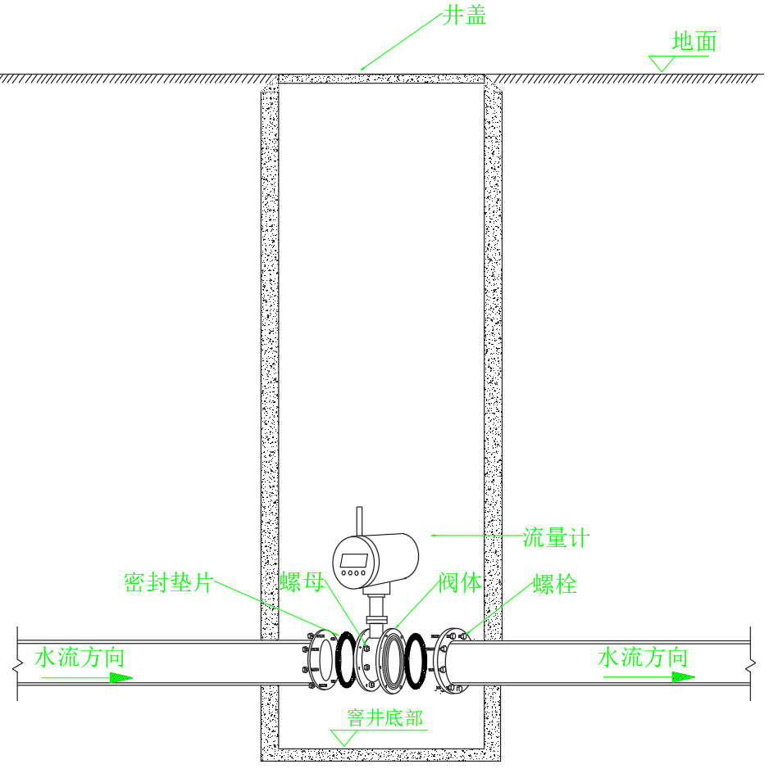
安装示意图

典型案例
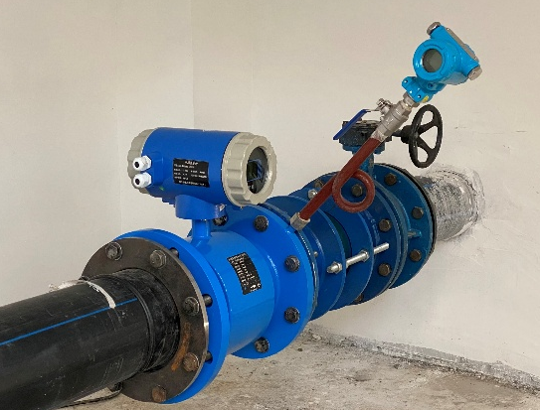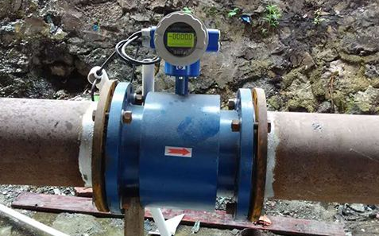
安装案例图

